「110年度海洋保育在地守護計畫」徵件須知
- 計畫目標
海洋委員會海洋保育署(以下簡稱本署)，為引導在地社區及團體付諸行動，並積極參與地方海洋保育行動，透過鼓勵政府立案之社、財團法人、組織、社區發展協會等地方團體，將海洋保育觀念及實踐行動導入地方，帶動地方民眾主動參與並持續投入海洋保育事務，以達長期關懷守護台灣在地海洋環境，並培養我國保育行動在地化及生活化之目標。
- 補助對象
政府立案之社、財團法人、組織或社區發展協會等團體。(公司、學校財團法人、教育機構、學術研究機構未於本計畫補助範疇)
- 補助原則
  - 針對海洋保育議題所執行之工作計畫所需經費得申請補助提案，經費依本計畫補助標準支給。
  - 每案補助經費以新台幣50萬元為限。經費編列及支用原則詳見附件一。
  - 本計畫補助經費以執行該計畫有關之業務費為原則(不含硬體設備購置費用)，其他經費支用依海洋委員會海洋保育署補（捐）助經費處理注意事項規定辦理。配合款應為計畫總經費之百分之五以上。
- 徵件主題
  - 海洋棲地復育行動
針對海洋保護區或特定物種棲息環境，提出棲地改善或物種培育，並引導在地民眾透過策略與行動達到棲地復育之具體可執行相關計畫。
  - 海洋公民科學家
提出推動在地民眾學習、參與海洋公民科學行動及實踐計畫，並鼓勵在地身體力行，參與本署I-OCEAN海洋保育網之海洋生物目擊回報，成為生態環境守護者。(例如：賞鯨、海龜、珊瑚、其他水下生物等議題) (I-OCEAN海洋保育網：https://iocean.oca.gov.tw/OCA_OceanConservation/Default.aspx )
  - 友善釣魚
以「友善垂釣、資源永續」為核心理念，提出釣點管理規劃、設置安全設備、輔助設施(如：告示牌、垃圾桶、流動廁所)、資源保育、強化環境巡護、垂釣活動推廣等項推動友善釣魚行動之計畫。
  - 推廣海洋保育行動
提出將海洋保育知識普及到地方區域，讓地方民眾具體了解海洋生態，並明白健全海洋生態的重要性，進而熱愛海洋、願意守護海洋之推廣計畫。
  - 海洋環境維護
提出藉由地方民眾參與，以維護、維持海洋棲地、環境生態平衡之具體可執行相關計畫，達共同守護海洋環境目標。
- 計畫期程：計畫期程自核定日至110年11月30日止。
- 申請作業
  - 申請日期：自公告日起至109年12月11日17時止。
  - 申請方式及應備文件：本計畫之申請者應於申請期限內完成「網路申請」及「寄送紙本文件」。

    - 網路申請：申請者應於前項規定期限內上網完成填寫申請表單。(https://forms.gle/UEaBjQmHLbatLjHg9)
    - 寄送紙本文件：
      - 於前項規定期限內備妥申請文件一式6份，寄至80661高雄市前鎮區成功二路25號7樓（海洋保育署-海洋生物保育組）收。紙本文件依郵戳為憑。
      - 繳交格式：一律以A4規格撰寫及編輯，文字以直式橫書編排並編目錄頁、頁碼，主文以不超過二十頁為原則，其餘以附錄、圖片及照片補充，總頁數以五十頁內為原則。影本證明文件應加蓋與正本相符章。
      - 申請文件應包含：
- 計畫申請表(如附件二)。
- 提案構想書(如附件三)。
- 證明文件：申請單位登記、立案文件。
- 其他相關證明文件。
  - 申請資料審查完畢一律不予退還。
  - 申請資料應完備，未完成書面申請作業、資料不齊全、不符規定或逾期送達者，不予受理。
- 審查辦法
  - 審查方式分為兩階段，說明如下：
    - 資格審查：由本署就書面資料進行審查。
    - 實質審查：通過資格審查者，將進行構想提案實質內容審查。
      - 初審：由本署機關進行書面審查，並擇優進入複審。
      - 複審：由本署依初審結果邀請評審委員辦理複審會議。本署將視提案申請狀況及需求，請通過初審者到場(或視訊)進行簡報說明。審查通過後，經本署首長或授權人員核定後予以公告審查結果。
  - 審查基準：初、複審會議委員評分基準及權重，如下說明：

評分項目 | 說明 | 權重(%)
解決策略之創新性 | 保育議題之解決方法、運作模式具有創意或創新表現，以及所提解決策略具有獨特性。 | 20%
在地連結之完整性 | 提案計畫精神符合在地需求，以及地方培力機制之完整性，可有效促進地方民眾共同響應。 | 30%
計畫價值及影響力 | 計畫整體規劃具有完整性(含執行面、技術面、效益面、時程面、經濟面)，並能實質培育民眾具有執行海洋保育能力，於未來有發展、延續地方海洋環境守護行動之機會，成為其他條件相似地區參考示範。 | 40%
計畫團隊之執行力 | 計畫組織分工完整，具計畫執行可行性 | 10%

  - 提案審查結果發布：
    - 資格審查結果：由本署以電子郵件通知。
    - 初審結果：本署於官網/粉絲專頁公告，並以電子郵件通知。
    - 複審結果：本署核定後於官網/粉絲專頁公告，並以書面通知獲補助單位。

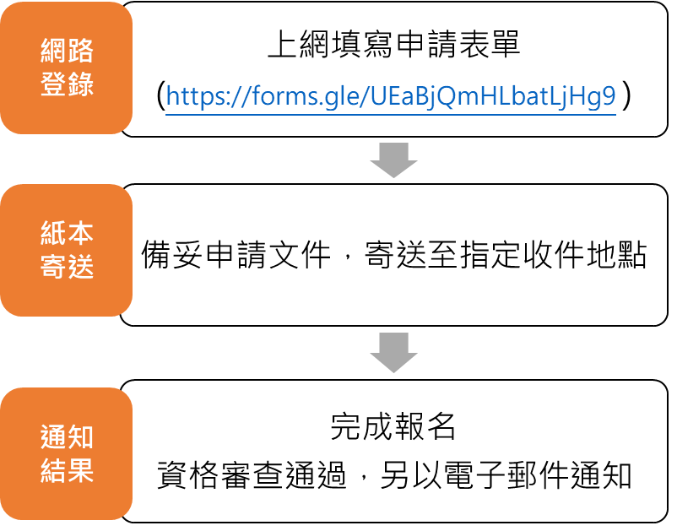
- 徵件作業流程

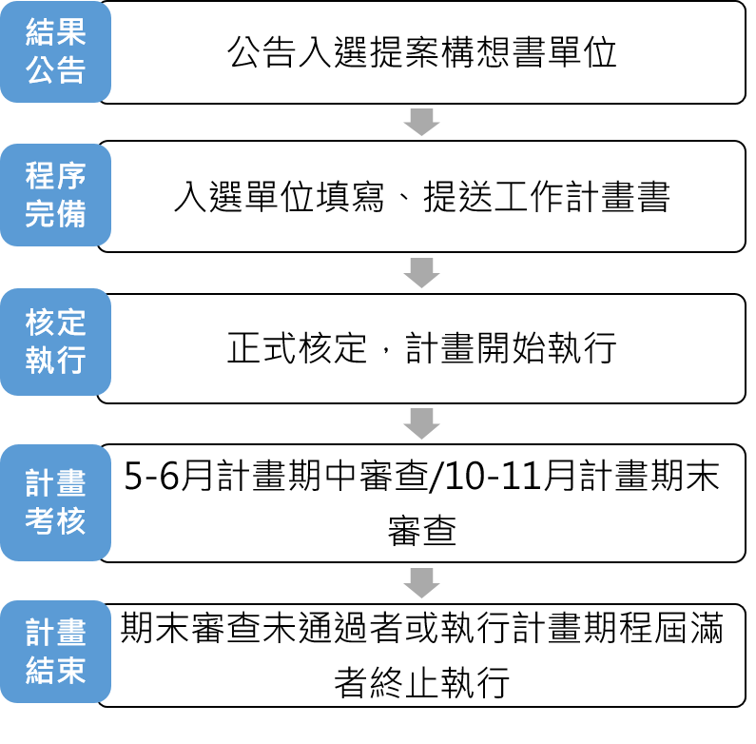
- 計畫期程

- 經費請撥及結報
  - 補助款採分兩期撥款方式辦理，第一期款撥付百分之六十；第二期款撥付百分之四十。
  - 第一期經費：於受補助單位收到本署核定公文後，於規定時間內檢附領據、著作財產權授權同意書(附件四)辦理領款手續。
  - 第二期經費：於受補助單位檢附前期已撥經費執行達百分之六十以上並通過期中審查，檢送收支明細表、原始憑證正本並掣據向本署請撥。請於計畫結束時檢附其餘原始憑證正本連同收支明細表、預算執行進度表、成果報告書送本署辦理結案。
  - 計畫考核：分成期中、期末審查兩階段。得由本署邀請相關專家學者，以書面審查、會議審查或訪視等方式進行。計畫期末將審核計畫執行情況，作為次年度計畫補助參考。
  - 請於110年11月30日前繳交成果報告(1式3份)含光碟一份、收支明細表、預算執行進度表、檢送原始憑證正本及賸餘款繳回辦理結案。
  - 經費支用、核銷及計畫結報，應依「海洋委員會海洋保育署補(捐)助經費處理注意事項」、「海洋委員會海洋保育署非科技計畫研提管理手冊」及相關規定辦理。
- 其他注意事項
- 提案通過審查者，應依海洋委員會海洋保育署對學校及民間團體補（捐）助處理原則填寫、提送修正工作計畫書(附件五)，於核定後開始執行。
- 參加徵選之提案計畫，如有資料不實、涉及相關違法等情事者，須自負法律責任。違反者，取消申請提案資格；已獲選並接受補助者，取消資格且不予補助，並應繳回已補助之經費。
- 若未完成計畫之執行(含階段審查、考核未通過或因故中止等情形)，經本署審查階段完成之成果內容，並繳交階段成果報告書相關資料(含光碟一份)，得依該階段已執行項目憑單據辦理核銷作業，其餘已撥付款項須繳回本署，並依據中央政府各機關對民間團體及個人補(捐) 助預算執行應注意事項規定停止補助該單位一至二年。
- 未經本署同意自行取消計畫執行者，應繳回全額已撥付款項，並依據中央政府各機關對民間團體及個人補(捐) 助預算執行應注意事項規定停止補助該單位三至五年。
- 各提案計畫經核定，不得任意變更。因客觀條件變更，致原核定預算不能配合需要時，應填具預算調整明細表並敘明理由，於計畫執行期限屆滿二個月前提出申請。但每項計畫修改預算應以函報本署一次為限，且計畫執行期限屆滿前一個月內不得申請經費變更。如遇不可抗因素不受此限。
- 各受補助單位應協助本署各項推廣事宜。如受本署之邀，應派員配合參與本署相關工作或協調會議、成果展示、發表或研討會及執行訪視作業等，並遵守相關會議決議及審查意見。
- 計畫執行期間應確實遵守學術倫理規範，成果之內容如有參考或引用他人圖文或照片者，計畫人員應註明其來源出處及原作者姓名，或取得圖文著作財產權人之授權。涉及他人智慧財產權者，應依相關法令規定辦理。
- 本署基於非營利推廣之需，享有受補助計畫之執行相關成果(含成果報告書、照片及影片等)之使用權。
- 如辦理各項活動時，應依規定辦理公共意外責任險，以保障 參與民眾之安全。
- 如編列預算辦理相關政策宣導、活動、課程，應明確標示其為廣告且揭示辦理或贊助機關、單位名稱，即「海洋保育署」，並不得以置入性行銷方式進行。
- 其他未盡事宜，依本署相關函文或公告辦理。

附件一
經費編列及支用原則
- 本計畫補助款為業務費用，各受補助單位不得將其用於公共設施、現有設備維護費用以及其他應自行配備之基本硬體設備(如：相機、手機、音響、電視機、錄放影機、攝影機、電腦等)經費等資本門支出。
- 經費編列如有獎金、奬品及紀念品等項目經費，應自籌配合款辦理。
- 場地租借經費使用於活動辦理或研習場地，不得租用固定辦公處所；計畫衍生相關交通費及住宿費，應依國內出差旅費報支要點辦理。
- 受補助單位辦理講座之鐘點費支給標準，應依「講座鐘點費支給表」辦理；聘用臨時工作人員薪資以現行勞動基準法所訂最低基本工資1.2 倍為支給上限，不得低於勞動基準法所訂之最低基本工資核實編列，核銷時應檢附收據、出勤記錄等相關資料。
- 受補助單位執行本計畫時，餐費每人每餐新臺幣八十元，有關提案計畫一般事務費編列，如屬基本運作維持費用(如：電話費、固定水電費等)應由受補助單位自籌。
- 受補助經費於結案時尚有結餘款，應按本署補助比例繳回。
- 受補(捐)助經費結報時，所檢附之支出憑證應依政府支出憑證處理要點規定辦理；若有受補助經費產生之利息或其他衍生收入，應於收支明細表中敘明，並於結報時按補助比例解繳本署。
- 立案團體執行本計畫，有關個人所得税負，應按規定扣繳。適用全民健康保險法第三十一條及第三十四條所稱補充保費者，應依相關規定辦理扣繳。
- 辦理經費結報時，應列明全案執行（實支）經費明細，除本署補助款外，應含申請單位自籌款、其他政府機關（構）補助款、本案衍生收入之實際執行明細；如有隱匿不實或造假情事，撤銷補助案件，並收回已撥付款項。
- 受補助單位應本誠信原則，對所提出支出憑證之支付事實及真實性負責，如有不實應負相關法律責任。
- 本署核定各計畫經費後應專款專用，不得任意變更用途，計畫經報本署核定後，如遇天然災害、流行疾病疫情或其他不可抗力之因素，可提報變更計畫，經本署核准後，始得支用。
- 受補助單位所送之成果相關資料，如照片、影像、紀錄片、劇本、文字紀錄、書籍、影音資料（包括但不限片段影音檔）、詮釋資料、小圖及相關作品等之著作財產權，除應無償授權本署外，亦無償授權本署可授權第三人自由運用於相關成果展現與宣傳行銷及本署各項網路等推廣活動使用或為加值應用，而數位物件則授權本署非營利使用。受補助單位同意不對本署及本署授權之第三人行使著作人格權。
- 如有未盡事宜，應依中央政府各機關對民間團體及個人補(捐)助預算執行應注意事項及其他相關法令規定辦理。

附件二-計畫申請表
110年度海洋保育在地守護計畫申請表
申請補(捐)助單位 |  |  |  |  |  | 立案登記證字號
地 址  (請務必填寫鄰、里) |  |  |  |  |  | 統一編號  (稅籍)
負責人 |  |  | 聯絡人
職 稱 | 姓 名 |  | 職 稱 | 姓 名 |  | 電 話 |  | 手 機
計畫名稱 |  |  |  | 計畫執  行期間 |  | 年 月 日至  年 月 日止
提案主題 | □海洋棲地復育行動 □海洋公民科學家 □友善釣魚  □推廣海洋保育行動 □海洋環境維護
計畫內容(構想)概要
預期效益
計畫總經費
申請單位  自籌款 |  |  |  | 其他政府機關  補助經費
其他單位補助經費  (含總收費) |  |  |  | 申請本署  補助經費
最近兩年曾獲本署補助計畫及經費
（請加蓋單位圖記） |  |  |  |  | （負責人簽章）
中華民國 年 月 日
附件三-提案構想書
110年度海洋保育在地守護計畫
提案構想書
- 申請單位介紹
（請說明組織角色、發展願景及重點目標，詳加描述於本計畫之角色定位及地方影響性）
- 「110年海洋保育在地守護計畫」主題說明
（預計發展守護海洋保育主題及目標，以及期望解決的問題或傳遞的海洋保育核心價值）
- 「110年海洋保育在地守護計畫」推動內容
(詳加說明需解決的海洋保育危機，描述組織的海洋保育行動解決策略方法，以及如何推動促使民眾共同參與實踐海洋保育行動，培育地方海洋保育量能之機制建立與運作模式)
- 預期成果及效益評估
（請具體說明本計畫預期成果及對應關鍵績效指標之達成情形及效益評估方式，具體問題改善創造的價值擴散力及地方影響力）

- 計畫推動及執行時程規劃
一、計畫期程： 年 月 日至 年 月 日。
二、執行流程甘特圖
工作項目名稱 | 年度
工作項目名稱 | 1月 | 2月 | 3月 | 4月 | 5月 | 6月 | 7月 | 8月 | 9月 | 10月 | 11月 | 12月
（表格如有不足請自行增加）
- 計畫團隊組成及分工
(請說明計畫相關執行人員工作經驗、專長領域及組織之分工架構）

- 經費預估規劃表
110年度計畫經費 | 申請海洋保育署補助經費： 元
預算規劃項目 | 海委會海保署  補助款 | 配合款 | 合計 | 說明
合 計
備註：
- 填列「地方政府配合款」及「其他配合款」欄位時，補助各縣市政府計畫依「中央對直轄市及縣（市）政府補助辦法」規定，應相對編列之配合款，請務必於表中填列，俾憑審核。並請依「中央政府各機關對民間團體及個人補(捐)助預算執行應注意事項」，確實填列向其他機關申請補（捐）助之項目及金額。如有隱匿不實或造假情事，經查證應繳回該項補助經費。
- 以計畫所生之收入（如門票收入、學員報名費等）作為其他配合款之一部或全部者，請於說明欄確實填列收入性質、計算方式及金額。
計畫經費分攤說明：(倘無則不需填寫)
(註明其他機關與民間團體申請補助經費)
機關(單位)名稱： 補助金額：
1.
2.
- 附件
(其他申請單位相關文件、計畫補充說明資料、照片圖檔)
附件四-著作權授權同意書
海洋委員會海洋保育署
110年度海洋保育在地守護計畫
著作權授權同意書
- 立授權同意書人(甲方)：
- 被授權人(乙方)：海洋委員會海洋保育署
- 甲方參加「海洋委員會海洋保育署110年度海洋保育在地守護計畫」所產生之著作(授權標的)，同意以下授權規範：成果資料：獲補助者同意其於執行本計畫所產生之成果資料，如成果報告書、照片、影像、紀錄片、劇本、文字紀錄、書籍、影音資料（包括但不限片段影音檔）、詮釋資料、小圖及相關作品等之著作財產權，非專屬、無償授權本署及本署授權之人基於非營利目的為不限時間、地域、次數及方式之利用，以推廣及宣傳行銷成果及各項網路等推廣活動使用或為加值應用，如成果資料，有使用第三人之著作之情事，獲補助者需取得第三人之授權書。獲補助者並同意對本署及本署授權之人不行使著作人格權。
- 本授權同意書為非專屬授權，甲方簽署後對所授權標的仍擁有著作財產權。甲方應保證授權標的之內容並無不法侵害他人之權利、著作財產權及違反其他法律規定之情事，如有違反，應自負其責，並賠償乙方因此所受之損害及損失。於未來發生任何異議時，概由甲方負責，與乙方無涉；若授權標的之任何內容為二人以上共同著作，甲方擔保已通知其他共同著作人關於本授權同意書之所有條款，並經各共同著作人全體同意授權代為簽署授權同意書。

立授權同意書人(甲方)
名 稱： （簽章）
負 責 人： （簽章）
統一編號：
身份證字號：
地 址：
電 話：

中華民國 年 月 日

附件五-工作計畫書
海洋委員會海洋保育署非科技計畫
110年度工作計畫書
一、計畫名稱及經費
(一)計畫名稱：
(二)計畫經費：海委會海保署：○○○千元，配合款：○○○千元，合計○○○千元。
二、計畫編號
(一)本年度計畫編號：
(二)去年度計畫編號：
註： 1.「本年度計畫編號」已先編定，請依附件一、二填列。
2.「去年度計畫編號」項，連續性計畫請填列107年度計畫編號；如係新計畫請註明"新提計畫"。
三、計畫依據

註：說明所依據之法令、方案或其他重要施政措施。
四、提送機關
(一)機關名稱：
(二)計畫主持人：
(三)計畫總聯絡人：
姓名：○○○ | 職稱：○○ | 電話：○○○○
傳真：○○○○ | 電子信箱：○○○○
註：如為採購型委辦計畫，機關名稱請填本署主辦單位；計畫主持人請填本署計畫主辦單位主管；計畫總聯絡人請填本署計畫主辦人。
五、執行期限
○○年○○月○○日至○○年○○月○○日
註： 執行期限應依據計畫研提時間填寫開始日期；計畫結束日期以不超越110年度為原則。

六、計畫內容
(一)去年度已完成之重要計畫成果摘要：

(二)擬解決問題：

(三)計畫目標：

(四)實施方法與步驟：

(五)重要工作項目：
重要工作項目 | 工 作  數 量 |  | 預算金額  (千元) |  | 實施  地點 | 備註
重要工作項目 | 單  位 | 本年度預定目標 | 海委會海保署經費 | 其他配合經費 | 實施  地點 | 備註
○○○
○○○
○○○
(六)預定進度：
重要工作項目 | 工作  比重  ％ | 預定  進度 | 110年 |  |  |  | 備  註
重要工作項目 | 工作  比重  ％ | 預定  進度 | 1-3月 | 4-6月 | 7-9月 | 10-12月 | 備  註
○○○ | A | 工作  內容 | ○○ | ○○ | ○○ | ○○
○○○ | A | 累計  百分比 | C | D | E | 100
○○○ | B | 工作  內容 | ○○ | ○○ | ○○ | ○○
○○○ | B | 累計  百分比 | F | G | H | 100
累計總進度 | 百分比 |  | A*C  +B*F | A*D  +B*G | A*E  +B*H | 100
查核項目 |  |  | ○○ | ○○ | ○○ | ○○
(七)預期效益
１、可量化效益：
指標項目 | 單位 | 預 期 成 果  (量) | 備註
２、其他政策效益或不可量化效益：

註：
1.「去年度已完成之重要計畫成果摘要」項中，如去年度未執行，請註明新提計畫。
2.「(五)重要工作項目」應與「(六)預定進度」之重要工作項目欄一致。
3.「(五)重要工作項目」項中工作數量之單位須配合重要工作項目之內容予以量化表示，如「人」、「項」、「次」。
4.「預算」項應確實依據各重要工作項目之經費需求予以分配 (含配合款，但累總之金額應與本計畫之總經費相同。
5.「實施地點」應載明實施該工作所在之縣市、鄉鎮。
6.工作比重％累計應為100％。
7.工作內容「○○」請確實配合重要工作項目之內容以文字簡略載明。
8.「累計百分比」係指各別工作項目依據不同期間，逐步累計其工作進度，期末達100％。
9.「累計總進度」之「百分比」則指個別工作項目依據其工作比重與預定進度累計百分比之乘積累加而得，年度終了數額應為100％。
10.查核項目請按季填列關鍵性工作，即可階段性完成之工作。
11.可量化效益係指執行本計畫後產生的效益，例如救護收容海龜20隻，清除海漂垃圾5公噸等。

七、計畫經費分類
（單位：千元）
經費類別 | 經 常 門 | 資 本 門
補助費
委辦費
其 他
註：請僅填海委會海保署經費。
八、預算細目
(一)預算明細表
執行機關: 單位：千元
預算科目代號 | 預算科目 | 海委會海保署 |  |  | 地方政  府配合款 | 其他  配合款 | 合計 | 說明
預算科目代號 | 預算科目 | 經常 | 資本 | 小計
合 計

(二)計畫經費分攤明細表
單位：千元
序號 | 機關（單位）名稱 | 金額 | 備註
1 | 海洋委員會海洋保育署
2 | 執行機關自行配合款
3 | 其他分攤補助款單位
…
計畫總經費

註： 1.預算科目如如有設備費（包括資訊設備費），且單價超過（含）新台幣100千元，請加填附表一。
2.計畫中列有補助車輛、宣導廣告費等均需填列相關費用明細表（請參閱附表二至附表三）
3.填列「地方政府配合款」及「其他配合款」欄位時，補助各縣市政府計畫依「中央對直轄市及縣（市）政府補助辦法」規定，應相對編列之配合款，請務必於表中填列，俾憑審核。並請依「中央政府各機關對民間團體及個人補(捐)助預算執行應注意事項」，確實填列向其他機關申請補（捐）助之項目及金額。
4以計畫所生之收入（如門票收入、學員報名費等）作為其他配合款之一部或全部者，請於說明欄確實填列收入性質、計算方式及金額。
九、適用政府採購法之項目
單位:千元
序號 | 採購標的 | 採購金額
1
2
註： 1.計畫中適用「政府採購法」之項目，請依採購標的填列。
2.「採購標的」指本計畫經費所採購之工程、財物或勞務服務名稱。如有二項以上（含二項），請分列標的與金額（單位：千元）。
3.「採購金額」指預算購置之總金額。

附表一：新購設備明細表
（單位：元）
設備名稱 | 單價 | 數量 | 總價 | 海委會海保署  經費 | 購置機關及管理單位 | 用途說明
海保署經費合計
註： 1.新購設備係指本計畫新購之各項設備（包括預算科目為機械設備、資訊設備、其他設備、補助獎勵及補貼項下購置者皆屬之）單價在新台幣100千元以上者，其中包括本署經費及非本署經費之各項新購設備。
2. 購置機關及管理單位」請詳細敘明實際使用或管理單位。
附表二：車輛明細表
單位：元
車輛種類 | 排氣量或噸位數 | 單價 | 購置  數量  (輛) | 總價 | 海委會海保署經費 | 有否冷藏(凍)  設備 | 購置  機關 | 用途  說明
附表三：宣導廣告明細表
單位：元
宣導  主題 | 媒體類別  (報紙、電視、  廣播、雜誌等) | 預定辦  理期間 | 海委會海保署經費 | 購置  機關 | 備註

依人民團體法合法立案之社會團體，以推展文化、學術、醫療、衛生、宗教、慈善、體 育、聯誼、社會服務或其他以公益為目的，由個人或團體組成之非營利性團體；所稱財團法人，指以從事公益為目的，由捐助人捐助一定財產，經主管機關許可，並向法院登記之私法人。

